ПрАТ АСК «СКАРБНИЦЯ»
Звіт про власний капітал
Стаття | При-мітка | Зареє- строва- ний (пайовий) капітал | Капітал у дооцін- ках | Додатковий капітал | Резер- вний капітал |  | Нерозпо- ділений прибуток (непокри- тий збиток) |  | Всього
Залишок на 01.01.2023 року |  | 38 000 | 42 262 |  | 15 |  | 1133 |  | 81410
Коригування: Зміна облікової політики | 3.3 | - | - |  | -
Скоригований залишок на початок року |  | 38 000 | 42 262 |  | 15 |  | 1133 |  | 81410
Чистий прибуток за 2023 рік | 3.3 | - | - |  | - |  | (758) |  | (758)
Інший сукупний дохід за звітний період |  | - |  |  | - |  | -
Дооцінка необоротних активів
Внески учасників: Внески до капіталу | 6.7 | 10000 |  |  |  |  |  |  | 10000
Разом змін у капіталі |  | - |  |  | - |  | (758) |  | 9 242
Залишок на 31.12.2023 року |  | 48 000 | 42 262 |  | 15 |  | 375 |  | 90 652
Чистий прибуток 2024 рік | 6.7 | - | - |  | - |  | (123) |  | (758)
Інший сукупний дохід за звітний період |  | - |  |  | - |  | -
Дооцінка необоротних активів |  | - | 5740 |  | - |  | -
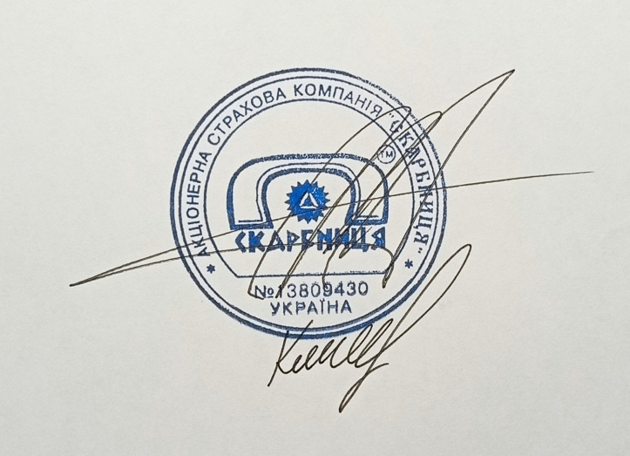  Інші зміни в капіталі |  |  | (745) |  |  |  | 745
Разом змін у капіталі |  |  | 4995 |  | - |  | 622 |  | 5 617
Залишок на 31.12.2024 року |  | 48 000 | 47 257 |  | 15 |  | 997 |  | 96 269
В.о.Голови Правління |  |  |  | Козакевич Руслан Володимирович
Головний бухгалтер |  |  |  | Клименко Ірина Михайлівна

